Mikro-Controller
Sehr geringe Leistung
MHz-Bereich (Arduino 16 MHz)
RAM: kB-Bereich : 1…
Flash: kB-Bereich 32…
Datentypen:
Byte < short =< int =< long
Char
1 Byte 2 Byte 2 Byte 4 Byte
0…255 0-65535 -2 Mrd - + 2Mrd
-128 -127 -32 768 – 32767 0…4 Mrd
Sensorik-Aktorik
Sensorik:
Digital (0/1)
Analog (0….1023) (0=0V/1023=5V)
Aktorik:
Digital (0/1)
Analog (0….255) PWM (Pulsweitenmodulation)
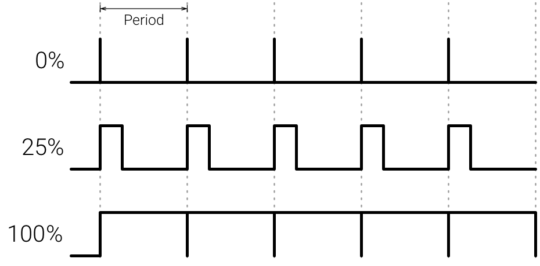

Übung 1
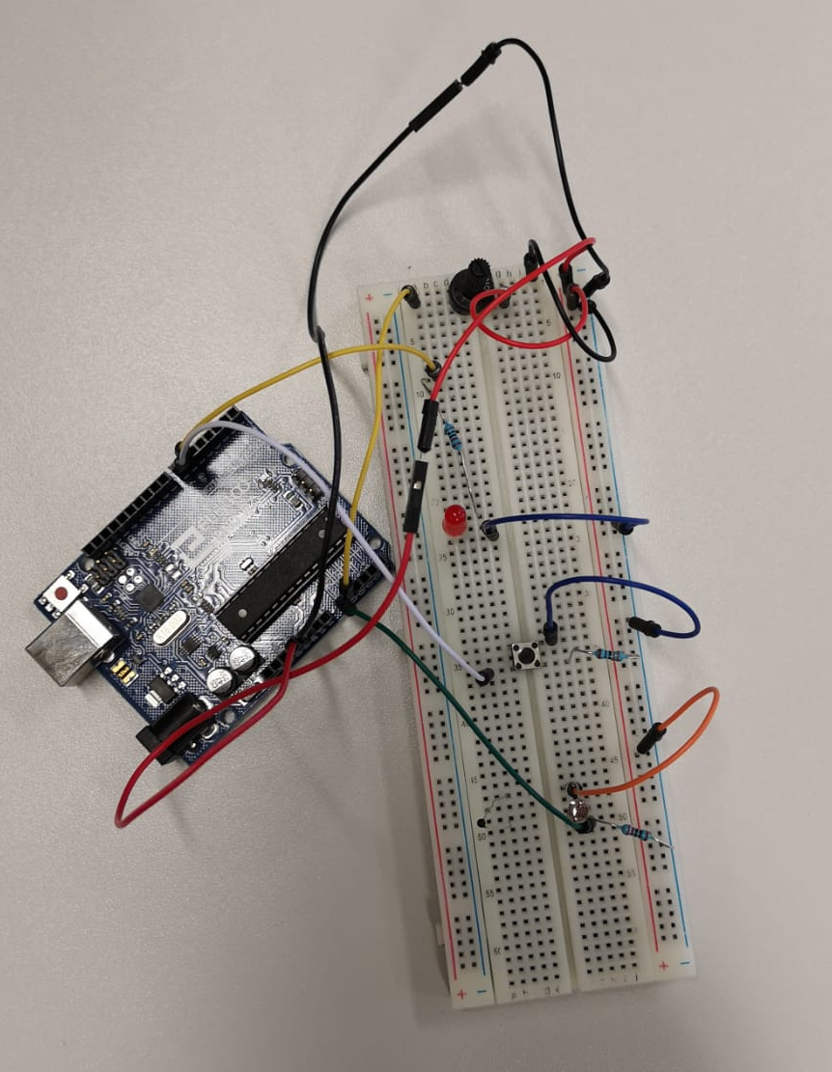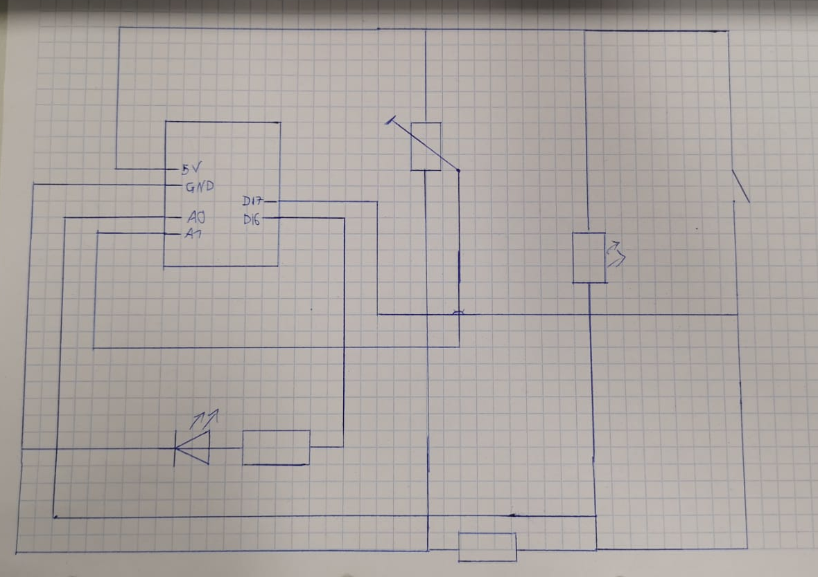

Code:
#define LED_PIN 6 //LED mit Pin 6 verbunden
#define TASTER_PIN 7 //Taster mit Pin 7 verbunden
void setup() {
// put your setup code here, to run once:
pinMode(LED_PIN, OUTPUT); //Input ist default
//pinMode(TASTER_PIN, INPUT)
}
void loop() {
// put your main code here, to run repeatedly:
//ist Taster gedrückt?
boolean tasterVal = digitalRead(TASTER_PIN);
//LED entsprechend Taster ein-/ausschalten
digitalWrite(LED_PIN, tasterVal); //bzw. ..., !tasterVal);
//periodisch einlesen/asugeben
delay(344); //344 ms warten
}

